

Заявка для участия в отборе проектов «Родного города» в городе Хромтау Республики Казахстан

Проект Узкая дорожка от улицы «Донская» до моста, ведущего на промплощадки Донского горно-обогатительного комбината.

**Направление развития общественной инфраструктуры:** Освещение и улучшение покрытия узкой дорожки, обеспечив тем самым более благоприятные условия для передвижения и повысив безопасность на этом участке.

**Проектная команда:**

1. Марат Еламан Жолайұлы

2024 г.

Г. Хромтау

В Экспертный совет

**Заявление о допуске проекта к голосованию**

1. **Наименование проекта Tugan qala (далее - проект):**

Проект Узкая дорожка от улицы «Донская» до моста, ведущего на промплощадки Донского горно-обогатительного комбината.

(наименование проекта в соответствии со сметной и технической документацией)

1. **Место реализации проекта (адрес в г. N, описание привязки к местности)**

От улицы Донская до моста ведущего на промплощадки ДГОКа

**Описание проекта:**

* 1. Тип проекта: Инфраструктурный проект
  2. Описание проблемы, на решение которой направлен проект: На данном участке отсутствует освещение, что создает значительную опасность для пешеходов в вечернее и ночное время. В темное время суток, из-за полного отсутствия фонарей, путь становится совершенно незаметным, что увеличивает риск травм. Из-за темноты на дорожке собираются люди, которые употребляют алкоголь и ведут себя антисоциально, оставляя после себя большое количество мусора — бутылки, банки и упаковки. Это ухудшает санитарное состояние территории и создает угрозу для здоровья. Кроме того, отсутствие освещения способствует появлению бродячих собак, что также представляет опасность для пешеходов.

Отсутствие асфальтированного покрытия делает дорогу особенно сложной для передвижения в дождливую погоду, когда участок становится грязным и скользким. Летнее время также приносит свои проблемы — на дорожке активно растут травы и заросли, что особенно затрудняет передвижение для людей, страдающих аллергиями. Все эти факторы существенно ухудшают условия для жителей, что делает необходимость улучшений этой дорожки особенно актуальной.

(описание сути проблемы, ее негативных социально-экономических последствий, текущего состояния объекта общественной инфраструктуры и т.д.)

* 1. Виды расходов по реализации проекта:

| №  п/п | Виды работ (услуг) | Полная стоимость (тенге) | Описание |
| --- | --- | --- | --- |
| 2 | Приобретение материалов | 11 295 000,00 | Камень бортовой 1000х200х80мм серый; Плитка тротуарная фигурная 5 мм серая; Опора освещения металлическая оцинкованная; Светильник уличный светодиодный 100Вт. |
| 3 | Доставка | 700 000,00 |  |
| 4 | Приобретение услуг |  |  |
| 5 | Прочие расходы |  |  |
|  | Итого | 11 995 000,00 |  |

* 1. Ожидаемые результаты:

Освещённая дорога, которая остаётся светлой как днём, так и ночью, и дорога с брусчатым покрытием, обеспечивающая безопасность передвижения и исключающая образование грязи в дождливую погоду.

(описание конкретных изменений в состоянии общественной инфраструктуры)

1. **Пользователи проекта:**

Работники ДГОКа, которые идут по этому маршруту на работу и с работы домой, жители ближайших домов, расположенных рядом с дорогой, школьники и другие пешеходы.

(описание групп населения, которые регулярно будут пользоваться результатами выполненного проекта)

Число прямых пользователей (человек): 500.

1. **Эксплуатация и содержание объекта общественной инфраструктуры, предусмотренного проектом на первый год:**

| №  п/п | Расходы по эксплуатации и содержанию объекта общественной инфраструктуры, предусмотренного проектом | Бюджет акимата, тенге | Денежные средства организаций (физических лиц), тенге | Итого, тенге |
| --- | --- | --- | --- | --- |
| 1 | Уборка и расчистка территории | 60000 |  |  |
| 2 |  |  |  |  |
| … |  |  |  |  |
|  | Всего | 60000 |  |  |

(описание необходимых расходов на эксплуатацию и содержание объекта общественной инфраструктуры, предусмотренного проектом, на следующий год после завершения проекта, с указанием источников предоставления необходимых ресурсов. Например, заработная плата, текущий ремонт, расходные материалы и т.д.)

1. **Планируемый срок реализации проекта: 30 дней**
2. **К заявлению прилагаются документы (копии документов, заверенные в установленном порядке, официальным должностным лицом или заявителем):**
3. Краткая аннотация проекта «Tugan qala» – на 1 л.
4. Фотографии и снимки места размещения объекта – на 2 л.
5. Технический проект – на 5 л.
6. Копии документов, заверенные представителем акимата района или другим уполномоченным в установленном порядке должностным лицом, подтверждающие право государственной собственности – на 2 л.
7. Документы, подтверждающие стоимость проекта – на N л.
8. Согласие с ограничением ответственности – на 1 л.
9. Эскизы (рисунки), характеризующие внешний вид и функциональность объекта – на 2 л.
10. Описание функциональности объекта, вариантов его использования – на 1 л.

(перечень документов, прилагаемых к заявлению с указанием числа листов)

Всего на 12 листах.

1. **Сведения о проектной команде:**
   1. Заявитель: Марат Еламан Жолайұлы;

(Ф.И.О. полностью)

* 1. состав проектной команды:

*Марат Еламан Жолайұлы*

________________________

(подпись заявителя)

Контактный телефон: 8-747-274-1497;

Эл. почта: yelaman.marat.15@mail.ru;

Почтовый адрес: город Хромтау, ул. Л. Чайкиной д.3, кв. 29, индекс 03100

Дата: 30 декабря 2024 года

Аннотация

«Узкая освещенная дорожка с брусчатым покрытием от улицы «Донская» до моста, ведущего на промплощадки Донского горно-обогатительного комбината.»

На участке узкой дорожки, пролегающей от улицы Донская до моста, ведущего к промплощадкам ДГОКа, отсутствует освещение, что создает значительную опасность для пешеходов в вечернее и ночное время. В темное время суток, из-за полного отсутствия фонарей, путь становится совершенно незаметным, что увеличивает риск травм.

Кроме того, дорожка не имеет асфальтового покрытия, а в периоды дождей, весной и осенью, она становится особенно грязной и скользкой. Для пешеходов, включая рабочих, жителей ближайших домов и школьников, передвижение по такой дороге доставляет немало неудобств и опасностей.Площадка, располагаемая в пределах дворовой территории

Для решения существующих проблем необходимо выполнить комплекс мероприятий.

Во-первых, требуется покрытие дороги с расширением проезжей части, что обеспечит удобство передвижения для пешеходов и минимизирует рост трав и зарослей. Чем шире будет дорога, тем легче и безопаснее будет двигаться как в дневное, так и в ночное время.

Во-вторых, необходимо установить качественное освещение вдоль всей дорожки. Фонари должны быть мощными и долговечными, обеспечивающими яркое и стабильное освещение в ночное время. Для предотвращения поломок рекомендуется устанавливать высокие столбы, выполненные из прочных материалов, чтобы они могли долго служить и не подвергались vandalizmu.

Длина дороги: 230 м

Ширина дороги: 2 м

Площадь дороги: 230 м × 2 м = 460 м² (общая площадь дороги)

Ориентировочная стоимость

проекта 12 млн.тенге, а срок реализации 2 месяца.

В ближайшее время хочется видеть широкую дорогу с брусчатым покрытием и с качественным освещением, что обеспечит безопасное и удобное передвижение для всех, кто использует этот маршрут.

Фотографии и снимки места размещения объекта со спутника

Общая длина дороги (230м) (2ГИС)

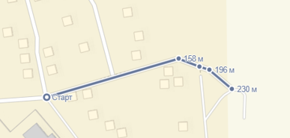

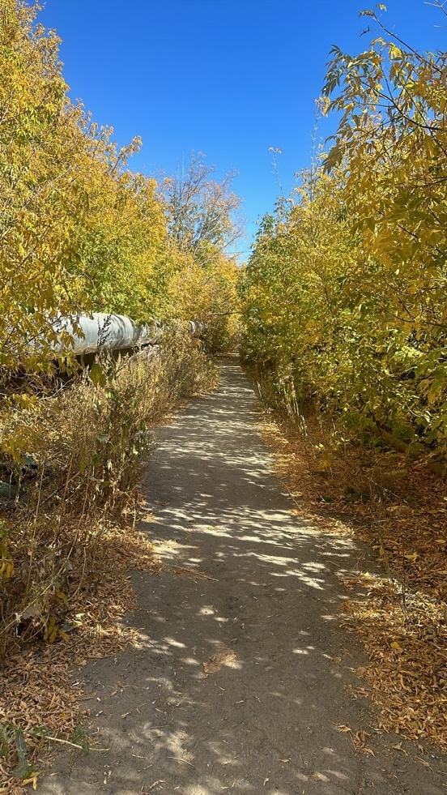

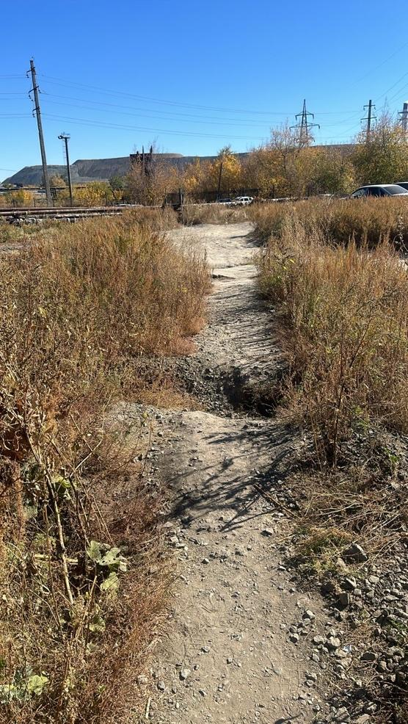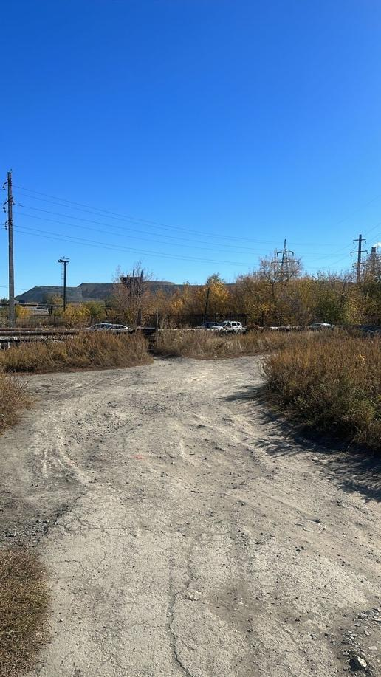

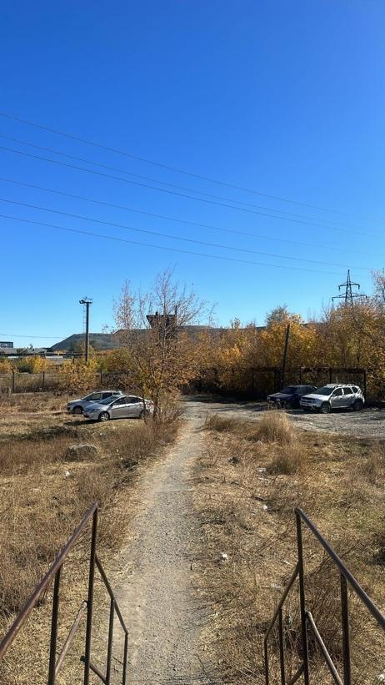

Копии документов, заверенные представителем акимата района или другим уполномоченным в установленном порядке должностным лицом, подтверждающие право государственной собственности на объект общественной инфраструктуры

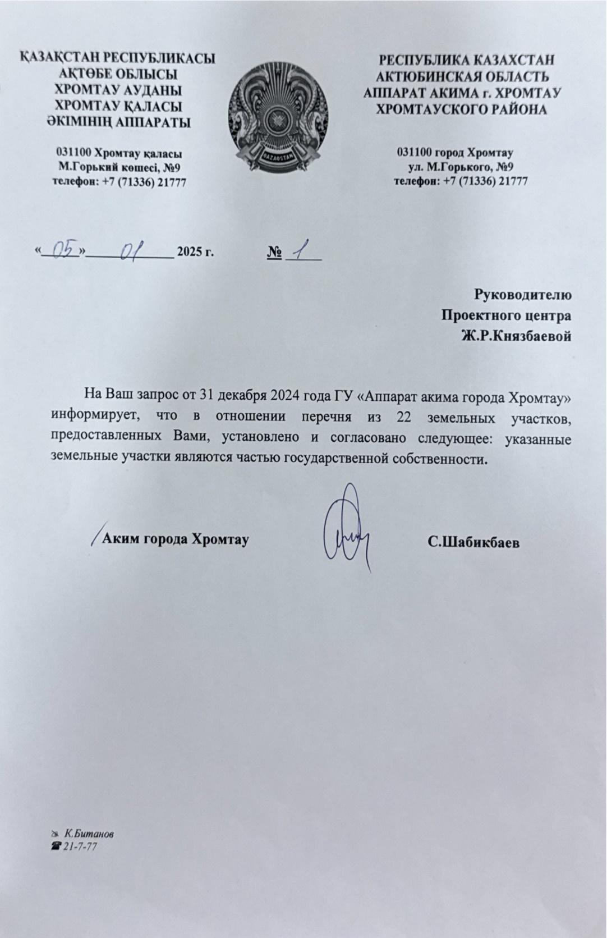

Документы, подтверждающие стоимость проекта

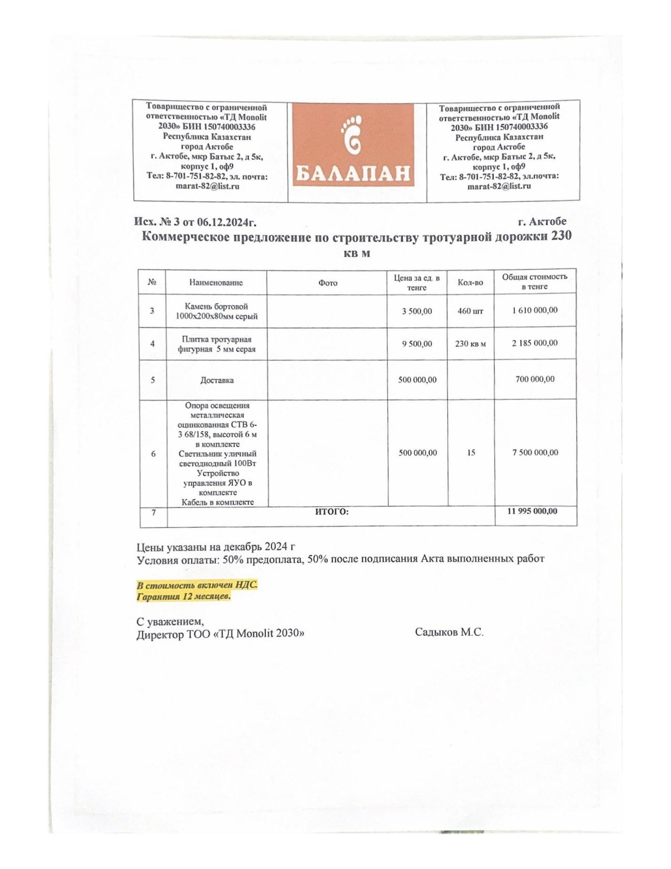

Согласие с ограничением ответственности

Я, Марат Еламан Жолайұлы, выражаю свое согласие, с тем, что качество проекта «Tugan qala» зависит от проектной команды в первую очередь, а возможность его реализации – от результатов голосовани

Эскизы (рисунки), характеризующие внешний вид и функциональность объекта









